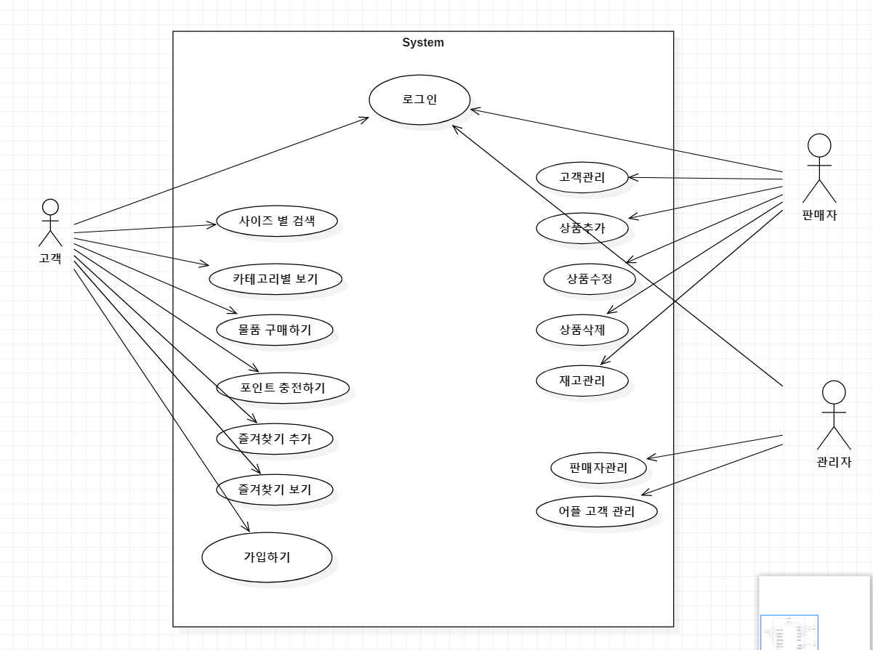

|  |  |
| --- | --- |
| **Use case** | 물품 구매하기 |
| **Actor** | 고객 |
| **Description** | 고객은 구입할 물품을 선택하여 구매할 수 있다  고객은 물품을 장바구니에 담아 한번에 구매할 수 있다  고객은 물품을 장바구니에 담지 않고 바로 구매할 수 있다 |

|  |  |
| --- | --- |
| **Use case** | 포인트 충전하기 |
| **Actor** | 고객 |
| **Description** | 고객은 포인트를 충전할 수 있다  고객은 1000/ 5000/ 10000/ 50000 단위로 포인트를 충전할 수 있다  고객은 결제를 통해 포인트를 충전할 수 있다  포인트는 물품구매에 사용된다 |

|  |  |
| --- | --- |
| **Use case** | 즐겨찾기 추가 / 삭제 |
| **Actor** | 고객 |
| **Description** | 고객은 즐겨찾기를 추가/삭제 할 수 있다  고객은 즐겨찾기에 물품을 추가/삭제할 수 있다  고객은 즐겨찾기에 쇼핑몰을 추가/삭제할 수 있다 |

|  |  |
| --- | --- |
| **Use case** | 즐겨찾기 보기 |
| **Actor** | 고객 |
| **Description** | 고객은 자신의 즐겨찾기를 볼 수 있다  고객은 자신의 즐겨찾기를 조건에 맞게 필터링하여 볼 수 있다 |

|  |  |
| --- | --- |
| **Use case** | 가입하기 |
| **Actor** | 고객 |
| **Description** | 고객은 서비스에 가입할 수 있다  고객은 id와 pw를 입력하여 가입할 수 있다  고객은 가입한 id와 pw로 로그인 할 수 있다. |